Сетевая версия

Сетевое лицензирование возможно при оснащении программным продуктом ГОССТРОЙСМЕТА рабочих станций в рамках одной локальной сети. Сетевая лицензия позволяет установить ГОССТРОЙСМЕТА на любое количество компьютеров в рамках локальной сети предприятия. При этом количество одновременно запущенных копий программы ГОССТРОЙСМЕТА не может превышать общее количество купленных сетевых лицензий.
Т.е., например, при покупке сетевой лицензии ГОССТРОЙСМЕТА на 3 рабочих места, есть возможность установить программу на все компьютеры локальной сети предприятия, но одновременный запуск программы допустим не более чем с трех компьютеров. В этом случае, при запуске с четвертого компьютера, будет показано сообщение об отсутствии свободных сетевых лицензий. При установке сетевых лицензий требуется настройка серверной части и установка программы на все рабочие станции.
При поставке сетевой лицензии в комплекте идет один ключ, который должен быть установлен на один из компьютеров локальной сети. Обычно для таких целей используется выделенный сервер, но подойдет и обычная рабочая станция. Одно из главных условий - машина должна быть всегда доступна по сети, т.к. она будет осуществлять раздачу лицензий конечным рабочим станциям.

Установка сервера лицензий
Скачать сервер лицензий
- Определить компьютер, на котором будет находиться электронный ключ Guardant. Это может быть как сервер локальной сети, так и любая рабочая станция в сети;
- Подсоединить ключ Guardant к свободному USB- порту выбранного компьютера. Скачайте и установите СЕРВЕР СЕТЕВЫХ КЛЮЧЕЙ по одной из этих ссылок.
  - http://www.guardant.ru/support/download/license-agreement/
  - http://www.guardant.ru/support/download/server/
- На этот же компьютер установить сервер лицензий 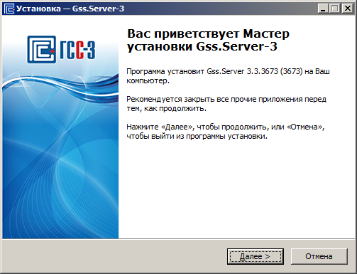
- Выбрать папку установки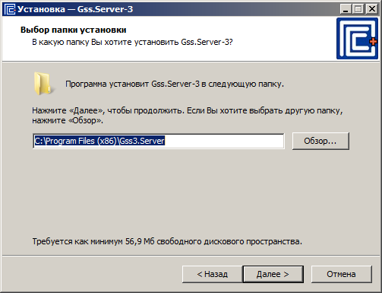

- В панель управление автоматически будут добавлены две службы «ГСС-3 Менеджер лицензий» и «ГСС-3 настройка обновлений»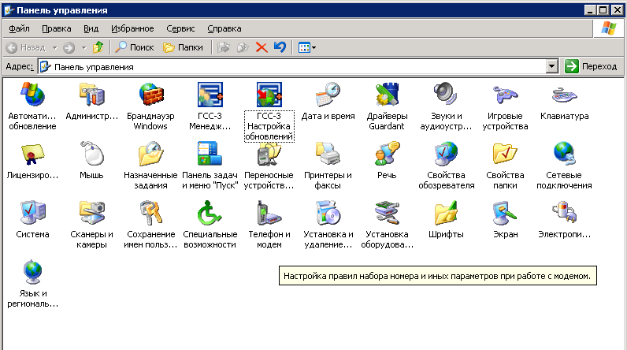

- При необходимости произвести настройку сервера лицензий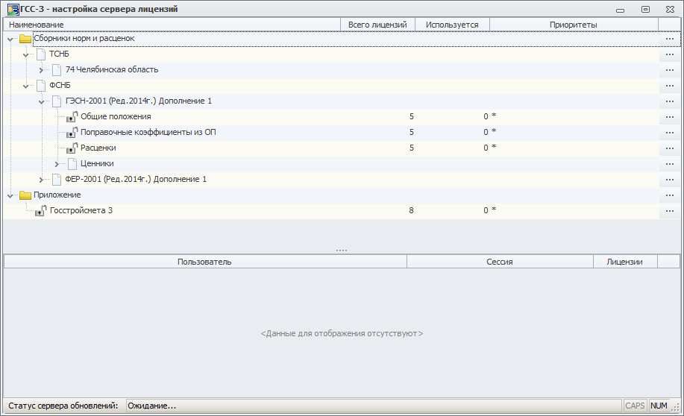
- Приоритетные пользователи лицензий. На каждую лицензию администратор может назначить приоритетных пользователей (IP адрес или имя рабочей станции). При этом лицензия всегда резервируется для приоритетного пользователя. Если приоритетных пользователей больше чем лицензий, то подключение производиться в рамках живой очереди. 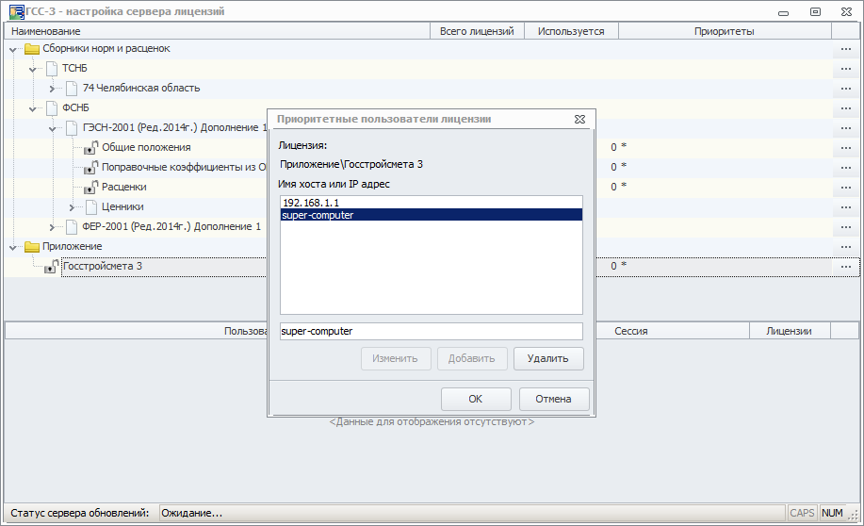
- Настройка обновления сервера. Выбрать периодичность обновлений (Каждый день, каждую неделю или вручную) если выбрать «Каждый день» или «Каждую неделю» обновление сервера будет производиться в автоматическом режиме. 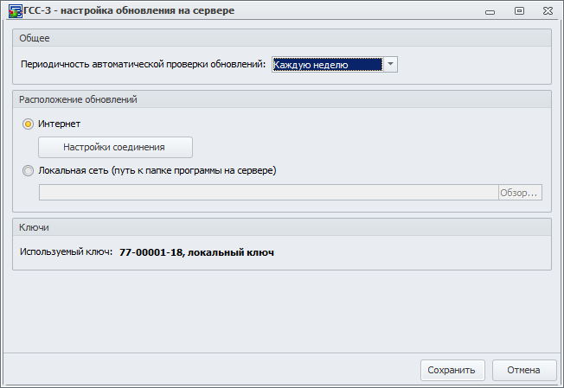
Установка и настройка ГСС-3 на рабочих станциях.
- Скачать у установить ГСС-3
  - http://gosstroysmeta.ru/company_news/1730/
- СНБ можно устанавливать локально на рабочие станции или на сервер
  - СНБ локально→ скопировать СНБ в паку Data (при использовании локальных СНБ, рабочая станция зарезервирует на сервере все лицензии для установленных СНБ.)
  - Сетевые СНБ. Файл→ Настройки → Общие→ Путь к базам→ указать путь (сервер\Gss3.server\Updates\DB)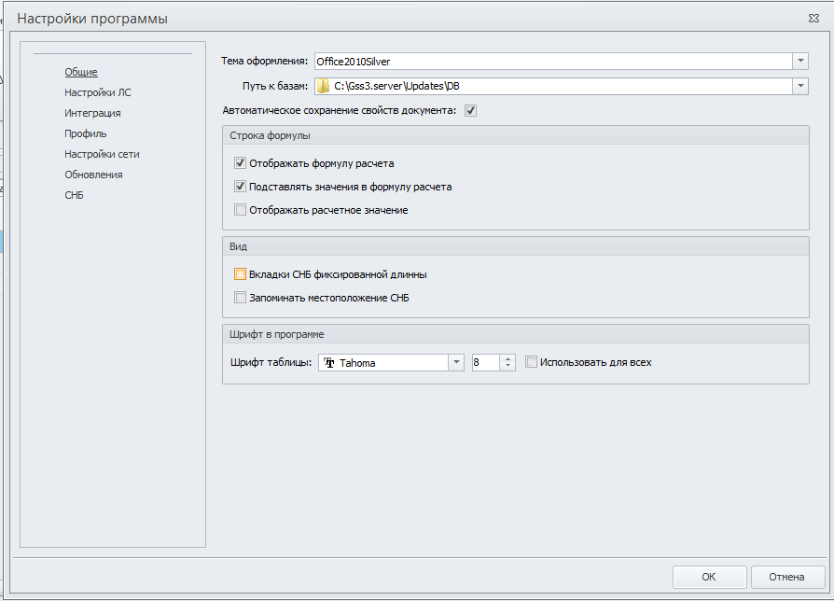
- Обновление СНБ на рабочих станциях. Только для СНБ установленных локально. Для сетевых СНБ обновления производиться на сервере.
  - Через интернет. Файл→ О программе→ Проверка и загрузка обновлений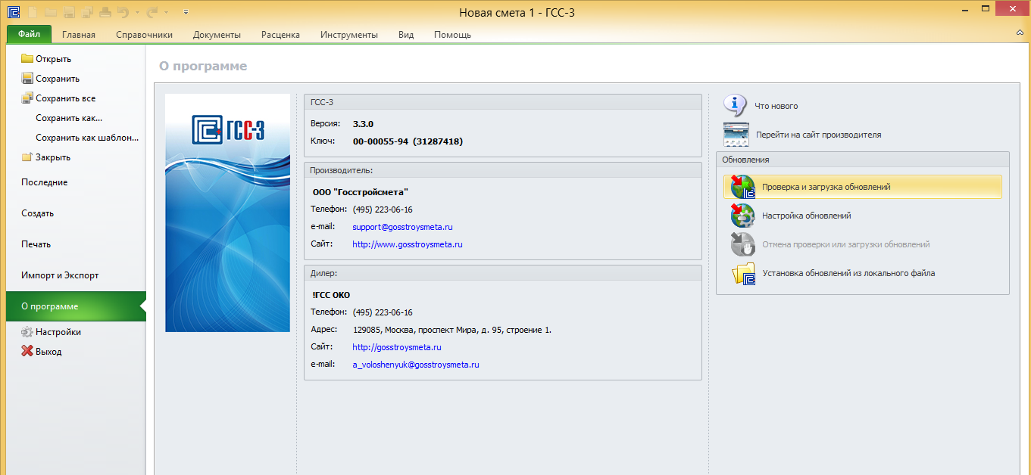
  - По локальной сети. Перейти Файл→ Настройки→ Обновления→ Расположение обновлений→ выбрать локальная сеть→ указать путь сервер\Gss3.server\Updates\DB. 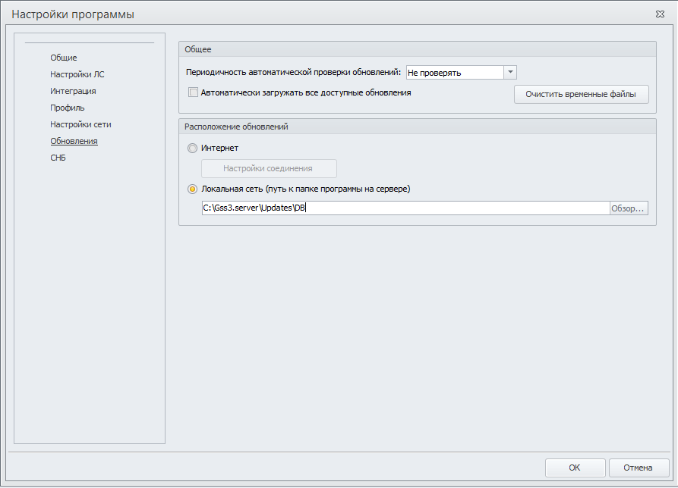Файл→ О программе→ Проверка и загрузка обновлений
Дополнительную консультацию Вы можете получить, обратившись к нашим специалистам по тел.8-800-700-23-16. 8-(495)-223-06-16

